Лабораторная работа №3
«Изучение работы со специальными числами»

Целью данной лабораторной работы является изучение работы со специальными значения формата с плавающей точкой и реализацию высокоточных вычислений с плавающей точкой.
Задание №1, вариант №1.

- Проверить, что для вычисления значения полного сопротивления по формуле
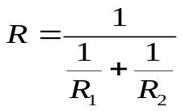
значение выражения при 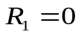, R₂ = 0 являются специальные числа в формате с плавающей точкой одинарной и двойной точности.
Каков результат при R₁ = 1, а R₂ = -0 и при R₁ = 0, а R₂ = -0
Сравнить значения формулы для полного сопротивления с эквивалентной формулой:
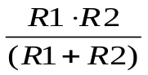
Задание №1, вариант №2.

- Найти на компьютере с использованием современного языка программирования значения выражений:
а) ,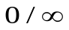 ,  - ∞ / (-0) , 0/(-0) и обосновать ответы.
б) Проверить, что предикат 0 = -0 верен, но предикат ложно

Задание №2, вариант №1.
Продемонстрировать нарушение закона ассоциативности в формате с плавающей точкой одинарной точности:
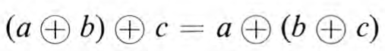
При a = 2^{-k} , b = 1, c= -1 подобрать k чтобы получилось, что правая часть выражения равна 2^{-k} , а левая часть равна нулю или отличается от правой части.
Задание №2, вариант №2.
Проверить может ли быть такое, что в формате с плавающей точкой одинарной точности для некоторых чисел с плавающей точкой a,b,c из соотношения b равно с, не следует, что:
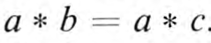
Например, можно ли подобрать k чтобы получилось, что при
a = 2, b =1 , c = 1 + 2^{-k}
Если b равно с, но a*b и a*c не равны друг другу

IV. Литература

- Оцоков Ш.А, Дзегеленок И.И. Машинная арифметика и направления её развития: учеб. пособие. - М.: Издательство МЭИ, 2022. - 68 с.
- P. Sterbenz, Floating Point Computation, Prentice-Hall, Englewood Cliffs,NJ, 1974.

